LACENO TREKKING a.s.d
Loc. Laceno - via Cervialto n° 9
83043 - Bagnoli Irpino (Av)
C.F. 90022040647

Domenica 21 giugno 2020

Monti Picentini

La Grotta di S.Michele a Olevano sul Tusciano

ESTRATTO DI MAPPA DELL’ESCURSIONE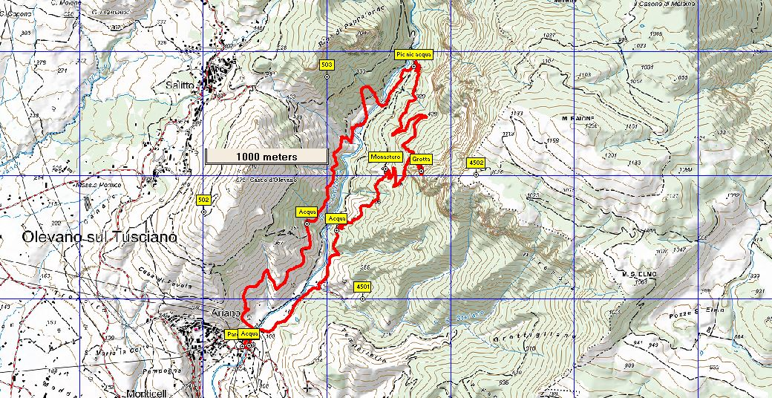
Map datum: WGS 84 Sistema di riferimento: UTM Zona: 33 T
CARATTERISTICHE TECNICHE DELL’ESCURSIONE
SEGNALETICA ORIZZONTALE: PARZIALE SEGNALETICA VERTICALE: PARZIALE
Dislivello in salita: 500 m - Dislivello in discesa: 500 m – Lunghezza: 10 Km – Durata (LUNGHE SOSTE ESCLUSE): 4 ore

Difficoltà: E – Tipologia: A (Anello)

INFORMAZIONI SULL’ESCURSIONE

AVVERTENZE: Il responsabile dell'escursione si riserva di modificare l’itinerario, o annullare l'escursione, anche senza preavviso, qualora non sussistano, a suo giudizio, le condizioni di sicurezza indispensabili al suo svolgimento come da programma. Si riserva, inoltre, di escludere i partecipanti non ritenuti idonei ad affrontare le difficoltà o che siano insufficientemente equipaggiati.

EQUIPAGGIAMENTO

Abbigliamento da montagna a strati, scarpe da trekking, giacca impermeabile o mantellina antipioggia, copricapo, almeno 2 litri di acqua, utili i bastoncini da trekking.

PRENOTAZIONE/APPUNTAMENTO/COME RAGGIUNGERE IL LUOGO DELL’APPUNTAMENTO

L’APPUNTAMENTO PER PARTECIPARE ALL’ESCURSIONE SARA’ COMUNICATO TELEFONANDO AL N°3482771473.

TOPONIMI DEL PERCORSO E RELATIVE QUOTE

Ponte sul Tusciano (140 m) – Monastero (344 m) – Grotta dell’Angelo (560 m) -

PUNTI DI RIFORNIMENTO IDRICO DURANTE IL PERCORSO

Almeno tre in partenza e lungo il percorso.

DESCRIZIONE DELL’ESCURSIONE

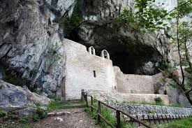

Si sale dal ponte sul Fiume con pendenza importante, ma quasi costante, fino alla Grotta dell’Angelo. Per il ritorno al punto di partenza si ridiscende fino al Fiume che si attraversa per ritornare indietro sul versante opposto.
Il culto di San Michele Arcangelo è profondamente radicato in Campania: sono molte le chiese, i santuari e le grotte a lui dedicate. Altri importanti siti dedicati a questo Angelo si trovano sul Gargano e su M.Faito, tanto che sono nati molti percorsi di pellegrinaggio detti Vie Micaeliche.
All’interno della Grotta troviamo una basilica e numerose cappelle, ampiamente affrescate. E’ proprio questa la particolarità del luogo: la grotta, scavata grazie al millenario lavoro delle acque, non si presenta come una semplice cavità con pareti lisce o affrescate, ma al suo interno è stato costruito un vero e proprio complesso religioso con edifici indipendenti, con architetture ben definite e pareti decorate egregiamente, che impreziosiscono ancor di più la cavità. Nelle cappelle si distinguono due cicli pittorici: uno collegato al culto di san Pietro e l’altro cristologico.
La prima attestazione storica della grotta risale all’819, ma la sua origine è sicuramente anteriore a questa data. Si ipotizza infatti che la grotta sia in origine nata come insediamento monastico di matrice greco-basiliana, come conferma la tipicità dell’architettura e della decorazione delle varie cappelle riconducibile alla cultura bizantina. Il Santo Papa Gregorio VII fece tappa alla grotta e in occasione dei festeggiamenti per il Santo che si tengono l’8 Maggio, ogni anno viene fatta una processione nella quale i fedeli e i cittadini trasportano a spalla la statua del santo, percorrendo le tre frazioni del paese e raggiungendo la grotta di San Michele. Con pifferi, tamburi e bandiere, viene rievocata la battaglia di Siponto tra Longobardi e Bizantini, vinta dai Longobardi che elessero San Michele arcangelo guerriero loro protettore. Per la sua bellezza questa Grotta di San Michele è stata inserita tra il patrimonio dell’Umanità.

Il Responsabile dell'escursione: Dino Cuozzo

